实 验 报 告

课程名称：分布式计算导论
实 验 一：Linux基础操作/hadoop伪分布式集群搭建
班 级：计科23
学生姓名：蔡宝龙
学 号：20231150254
专 业：计算机科学与技术
指导教师：朱恒
学 期：26
成 绩：

云南大学信息学院

一、实验目的
1. 熟练掌握 Linux 操作系统的基础架构、特权账户机制（root 权限与普通用户隔离）以及字符终端交互命令。
2. 深入理解 Linux 文件系统核心特性，重点掌握文件权限位掩码机制、硬链接与软链接的 inode 映射区别、文件打包与压缩的两阶段解耦原理以及全局递归检索机制。
3. 熟练掌握 Vi 文本编辑器的三种核心工作模式（命令模式、插入模式、末行模式）的流转切换，能够熟练进行行号显示控制、多行文本追加与全局正则表达式匹配替换。
4. 理解大数据分布式计算与存储基本模型，掌握 Hadoop 伪分布式集群的部署架构；掌握 JDK 环境配置、HDFS 分布式文件系统格式化、NameNode/DataNode/ResourceManager/NodeManager/JobHistoryServer 等核心组件的网络 Socket 互联与守护进程协同运行机制。
二、实验步骤
本次实验将 Linux 底层运维与 Hadoop 伪分布式集群搭建紧密结合，分为以下三个主要实施阶段：
阶段一：Linux 常用命令实操（共 33 步）：从管理员特权切换与工作路径定位出发，逐步执行目录树创建、文件详细属性检验、硬链接与软链接建立及 inode 校验、grep 管道文本过滤、find 递归全盘检索、tar/gzip 解耦打包压缩以及系统关机流程。
阶段二：Vi 文本编辑器实操（共 6 步）：针对系统关键文件进行编辑，演练光标快速定位跳转、末行行号标注（:set nu）、插入模式追加长文本、文件快速保存退出（:wq / ZZ）以及全局正则字符替换（:%s/.../.../g）与校验。
阶段三：Hadoop 伪分布式集群安装与验证（共 15 步）：创建专属 hadoop 用户并配置 sudo 特权，部署 OpenJDK 8 环境，配置 SSH 本地免密双向互信通信；解压部署 Hadoop 3.3.1 并逐项配置 core-site.xml、hdfs-site.xml、mapred-site.xml、yarn-site.xml 及 hadoop-env.sh；执行 NameNode 初始化格式化，启动 DFS 与 YARN 守护集群，校验 HDFS 可用容量，并通过 jps 工具确认六大 Java 核心守护进程稳定运行。
三、实验内容
本章节呈现实验全流程的实机操作记录。全部步骤均在 CentOS 7 虚拟机的终端真实执行，配以真实终端输出截图、关键执行命令与底层原理分析。
（一）Linux 常用命令操作（共 33 步）
（1）root用户登录与字符提示符  【操作说明】启动虚拟机CentOS系统，切换至root管理员权限。终端提示符变为'#'，表明拥有完整系统管理权限。  【执行命令】# su - root  【现象分析】提示符为 [root@localhost ~]#，当前工作环境初始化完成。 | 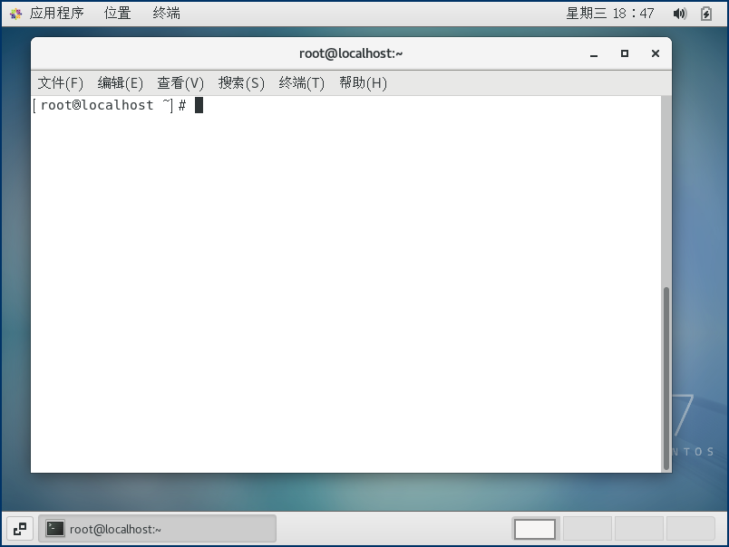  图：实验一 步骤(1) 终端截图

（2）查看当前所在目录 (pwd)  【操作说明】利用 pwd (print working directory) 命令查看当前登录用户所在的工作路径。  【执行命令】# pwd  【现象分析】终端正确输出当前root用户的主目录绝对路径 /root。 | 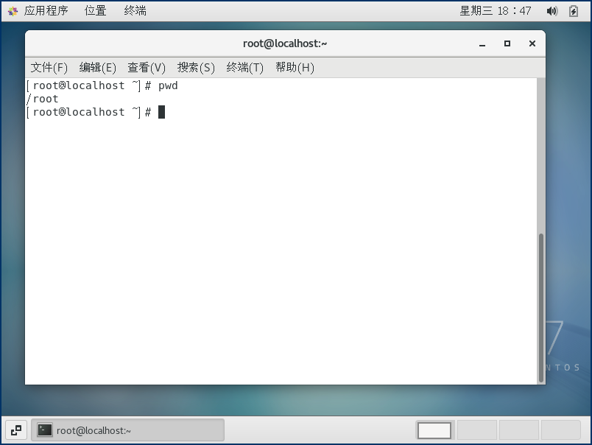  图：实验一 步骤(2) 终端截图

（3）列出目录内容 (ls)  【操作说明】使用 ls 命令列出当前主目录下默认可见的文件和子目录。  【执行命令】# ls  【现象分析】输出了当前目录下的文件列表（如 anaconda-ks.cfg 等初装配置文件）。 | 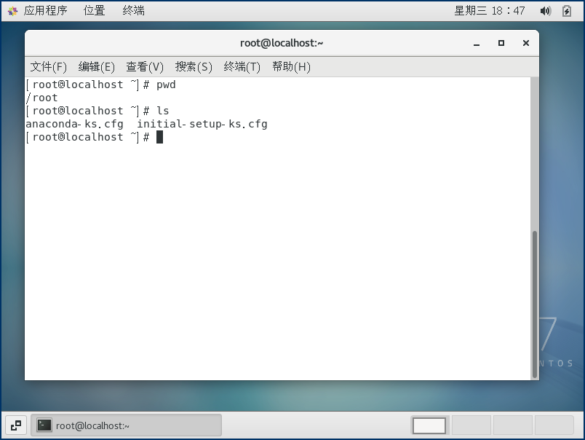  图：实验一 步骤(3) 终端截图

（4）列出所有文件包括隐藏文件 (ls -a)  【操作说明】使用 ls -a 命令查看所有条目。在 Linux 中，以小数点 '.' 开头的文件均为隐藏文件（如 .bashrc、.bash_profile 等环境配置文件）。  【执行命令】# ls -a  【现象分析】输出了 '.'（当前目录）、'..'（上级目录）以及各项隐藏环境配置文件。 | 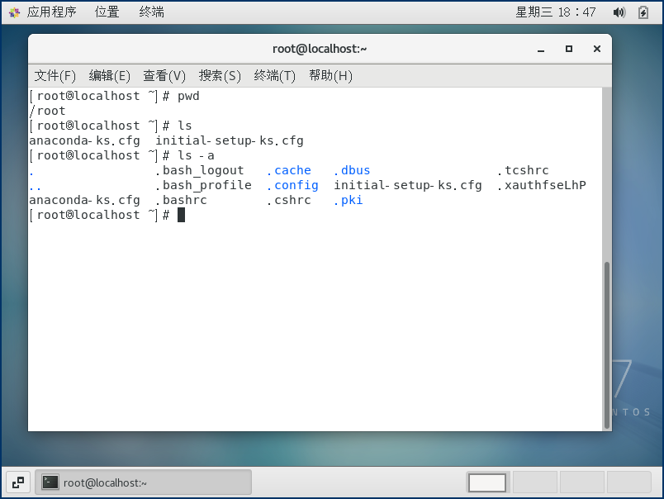  图：实验一 步骤(4) 终端截图

（5）查阅命令手册 (man ls)  【操作说明】利用 man (manual) 工具查看 ls 命令的系统帮助文档，学习各参数定义。  【执行命令】# man ls  【现象分析】进入了 pager 翻页阅读界面，展示了 LS(1) 的 SYNOPSIS 与完整参数列表，按 'q' 键退出。 | 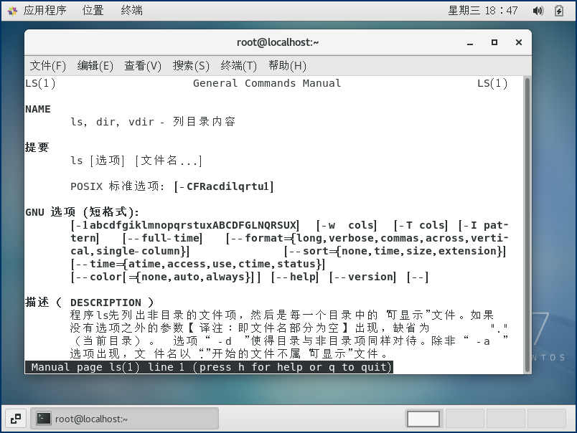  图：实验一 步骤(5) 终端截图

（6）创建实验目录 (mkdir lesson)  【操作说明】在当前目录下使用 mkdir 命令新建名为 lesson 的专用实验目录。  【执行命令】# mkdir lesson  【现象分析】命令执行成功，系统未报错（Linux 静默原则代表执行无误）。 | 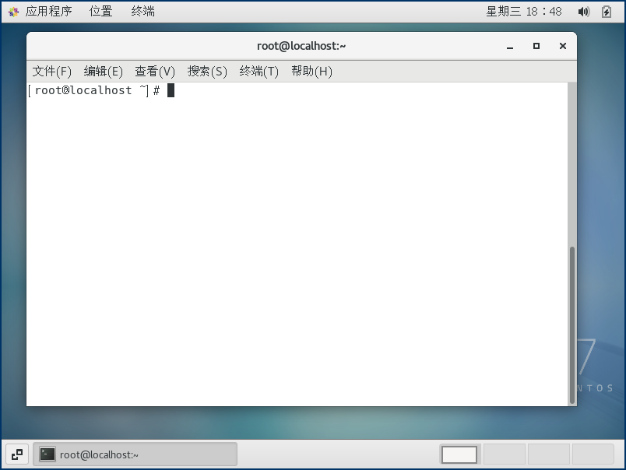  图：实验一 步骤(6) 终端截图

（7）确认目录属性 (ls -l)  【操作说明】利用 ls -l (long listing) 查看详细权限、属主及时间戳，确认 lesson 目录创建无误。  【执行命令】# ls -l  【现象分析】显示 'drwxr-xr-x 2 root root ... lesson'，首字符 'd' 表明其为标准目录。 | 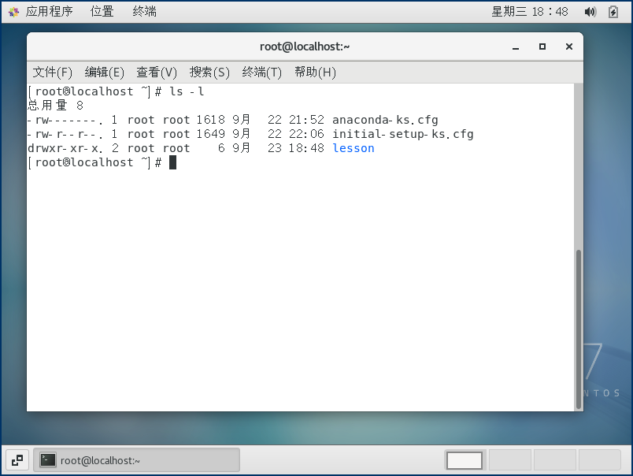  图：实验一 步骤(7) 终端截图

（8）进入目录并核对路径 (cd lesson; pwd)  【操作说明】使用 cd 命令切换工作目录进入 lesson，并用 pwd 校验路径变更。  【执行命令】# cd lesson; pwd  【现象分析】当前工作路径已成功变更为 /root/lesson。 | 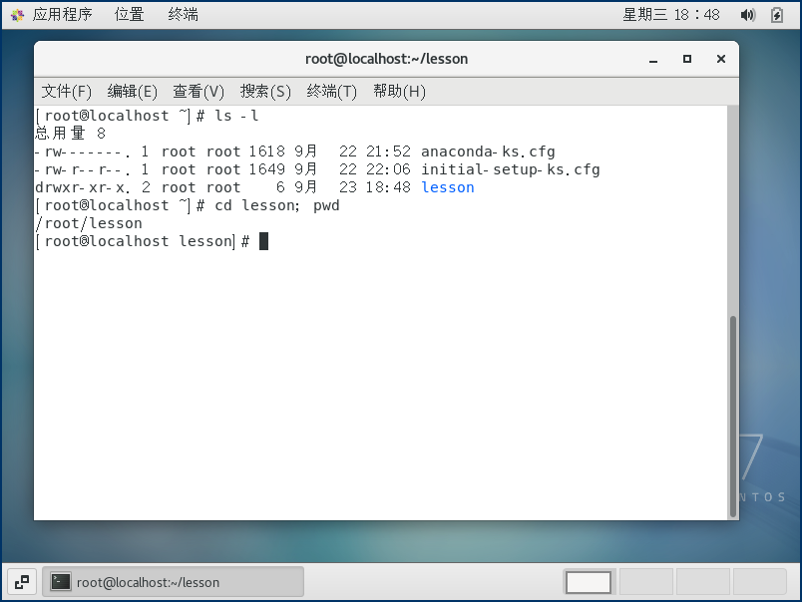  图：实验一 步骤(8) 终端截图

（9）创建空白测试文件 (touch abc)  【操作说明】利用 touch 命令在当前 lesson 目录下创建一个名为 abc 的空文件，若文件不存在则自动新建。  【执行命令】# touch abc; ls -l  【现象分析】输出显示 '-rw-r--r-- 1 root root 0 ... abc'，文件大小为 0 字节，创建成功。 | 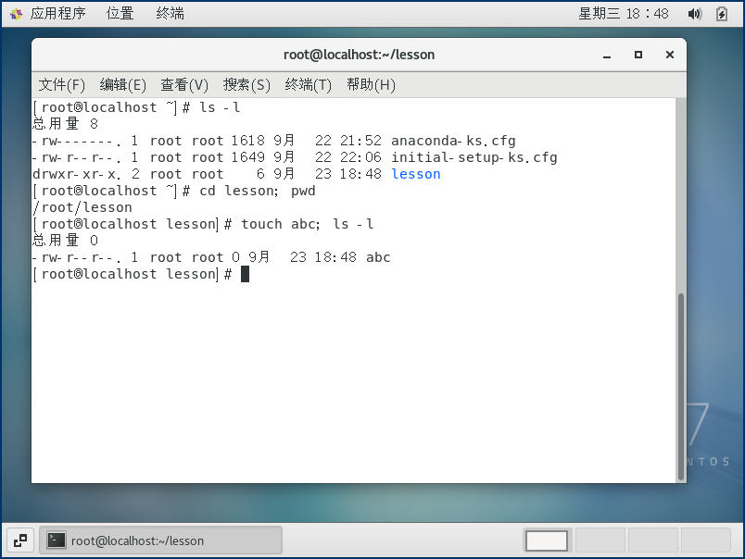  图：实验一 步骤(9) 终端截图

（10）复制系统配置文件 (cp /etc/fstab .)  【操作说明】利用 cp 命令将系统的文件系统挂载表 /etc/fstab 复制到当前目录（'.' 表示当前目录）。  【执行命令】# cp /etc/fstab .; ls -l  【现象分析】lesson 目录下成功新增 fstab 文件，大小与系统源文件一致。 | 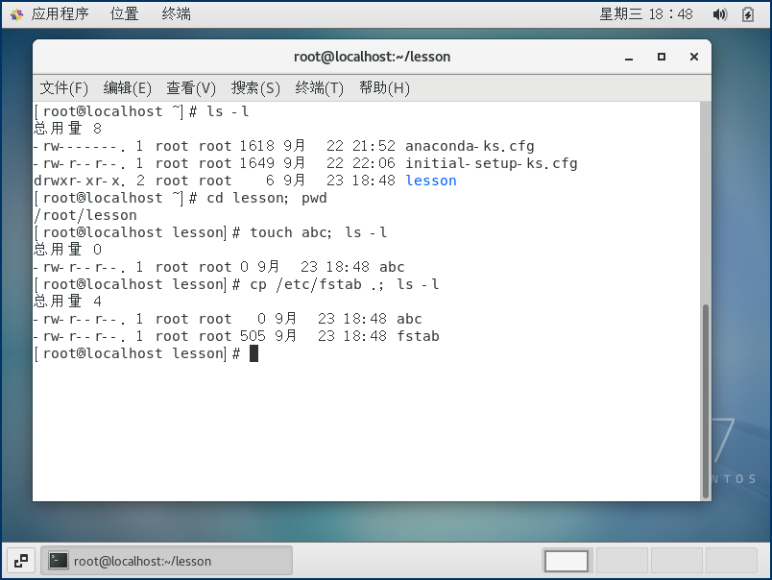  图：实验一 步骤(10) 终端截图

（11）备份配置文件 (cp fstab fstab.bak)  【操作说明】在同目录下执行文件复制，将 fstab 复制为备份副本 fstab.bak，便于后续对比。  【执行命令】# cp fstab fstab.bak; ls -l  【现象分析】目录中同时存在 abc、fstab 与 fstab.bak 三个文件。 | 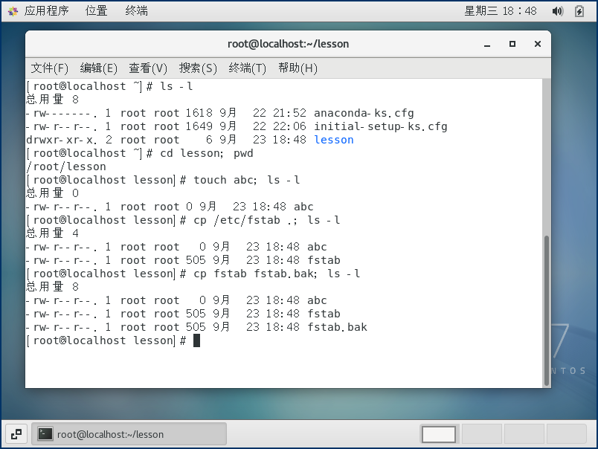  图：实验一 步骤(11) 终端截图

（12）查看目录文件详细信息 (ls -l)  【操作说明】再次执行 ls -l 列出 lesson 目录下所有文件的权限模式、硬链接计数、属主、属组、字节大小与修改时间。  【执行命令】# ls -l  【现象分析】所有文件的权限掩码与时间信息均清晰排列。 | 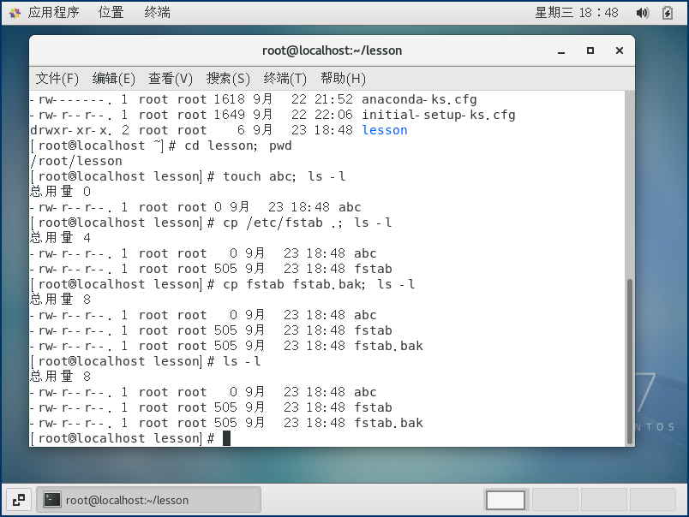  图：实验一 步骤(12) 终端截图

（13）分屏浏览文件内容 (less fstab)  【操作说明】使用 less 命令分页查看 fstab 文件内容。less 具有向下翻页、向上回滚及模式搜索功能。  【执行命令】# less fstab  【现象分析】终端完整展示了 fstab 的挂载点说明与 UUID 配置信息，按 'q' 键退出查看。 | 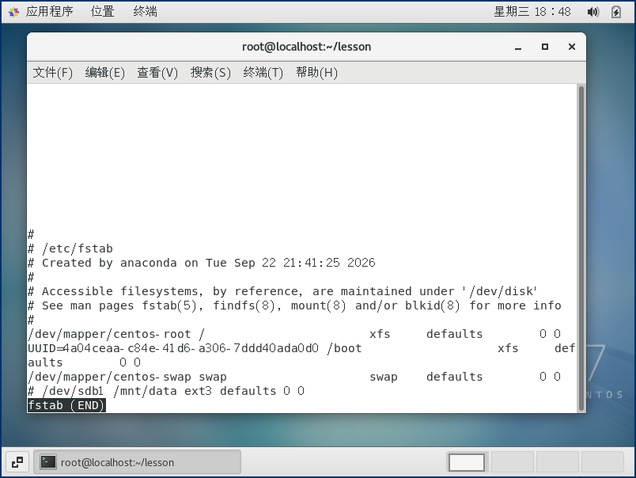  图：实验一 步骤(13) 终端截图

（14）文本内容关键字检索 (grep ext3 fstab)  【操作说明】使用 grep 正则文本检索工具查询 fstab 文件中包含 'ext3' 关键字的记录行。  【执行命令】# grep ext3 fstab  【现象分析】终端精准匹配并高亮输出了包含 ext3 挂载选项的配置行。 | 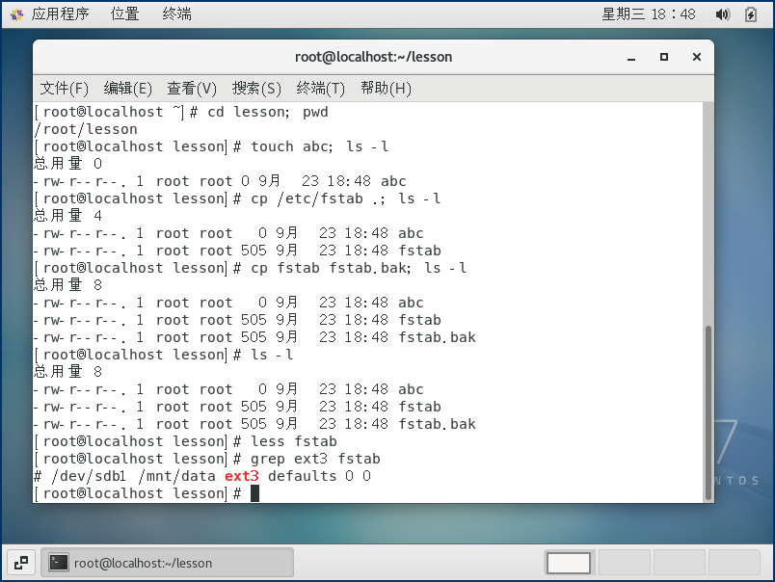  图：实验一 步骤(14) 终端截图

（15）创建软链接与硬链接 (ln -s / ln)  【操作说明】对 fstab 分别创建软链接（符号链接）fstab.lns 和硬链接 fstab.lnh，用于对比两者机制。  【执行命令】# ln -s fstab fstab.lns; ln fstab fstab.lnh  【现象分析】命令执行完毕，生成了符号链接和硬链接。 | 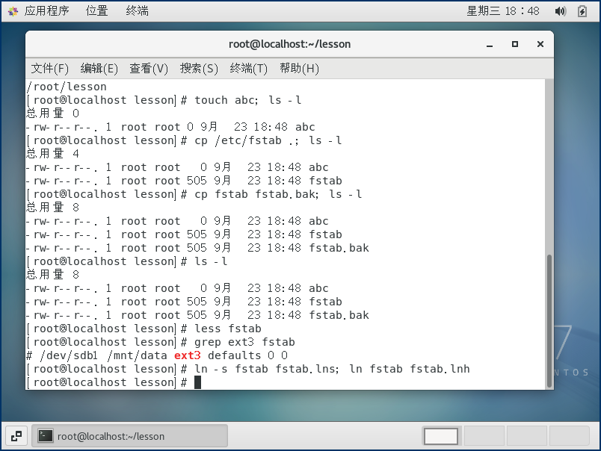  图：实验一 步骤(15) 终端截图

（16）核对链接属性与计数 (ls -l fstab*)  【操作说明】使用通配符 'fstab*' 列出所有相关文件的详细属性，观察硬链接计数与软链接指向。  【执行命令】# ls -l fstab*  【现象分析】结果显示：fstab 与 fstab.lnh 的硬链接计数均递增为 2；fstab.lns 首字符为 'l'，并以 '-> fstab' 明确标示指向。 | 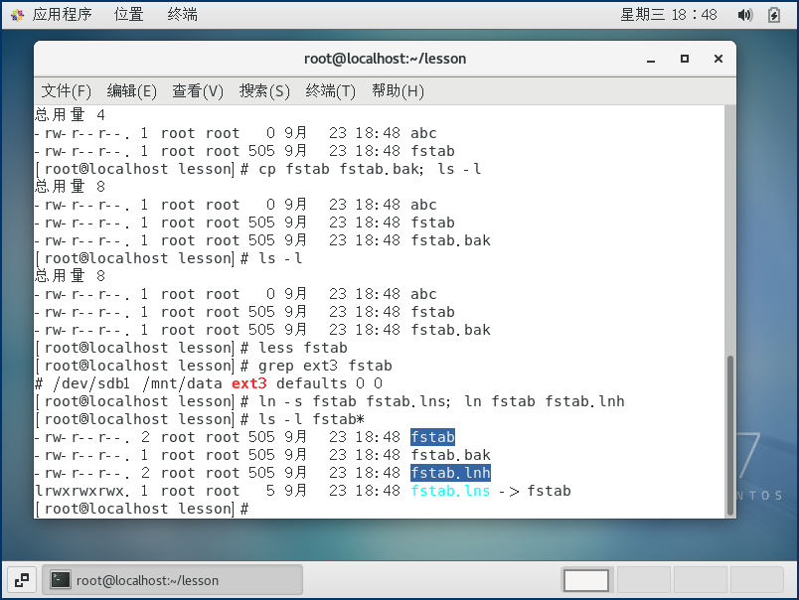  图：实验一 步骤(16) 终端截图

（17）删除源文件并对比链接状态  【操作说明】执行 rm -f fstab 删除原文件，再次查看 fstab* 的状态变化。  【执行命令】# rm -f fstab; ls -l fstab*  【现象分析】关键现象：fstab.lnh 的硬链接计数由 2 降为 1；而 fstab.lns 由于目标文件丢失，在终端中以红色反白高亮标示为悬空断链。 | 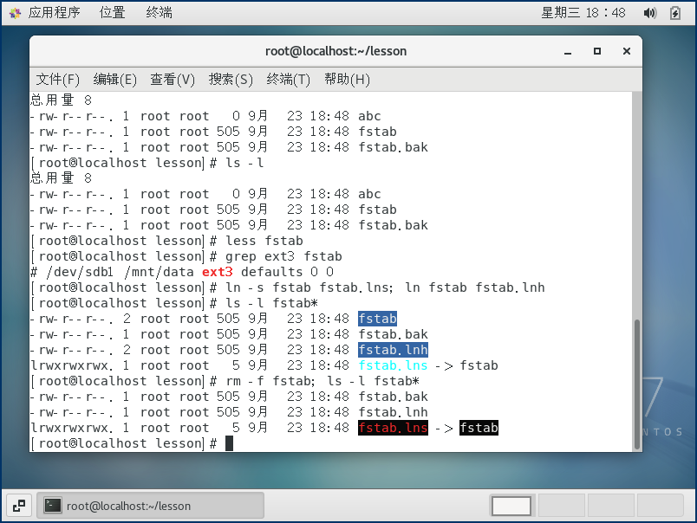  图：实验一 步骤(17) 终端截图

（18）验证硬链接可读性 (cat fstab.lnh)  【操作说明】使用 cat 命令读取源文件被删除后的硬链接 fstab.lnh。  【执行命令】# cat fstab.lnh  【现象分析】结果分析：硬链接共享底层 inode 数据块，源文件的删除仅减少链接计数，内容完全完好并成功输出。 | 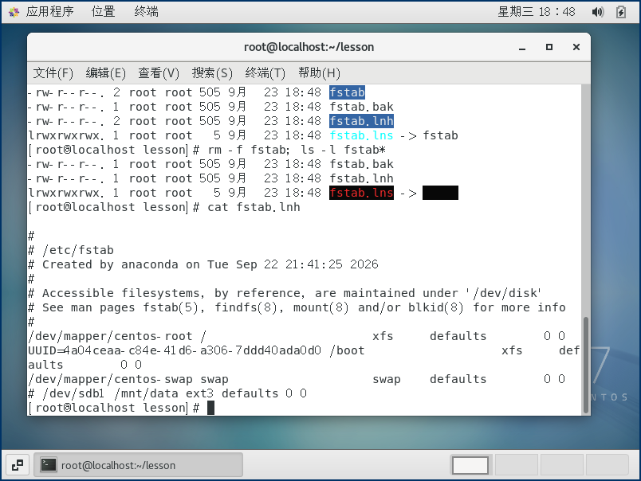  图：实验一 步骤(18) 终端截图

（19）验证软链接失效现象 (cat fstab.lns)  【操作说明】使用 cat 命令读取源文件被删除后的软链接 fstab.lns。  【执行命令】# cat fstab.lns  【现象分析】结果分析：符号链接本质是指向文件名的指针，源文件删除后指针悬空，系统明确报错 'cat: fstab.lns: No such file or directory'。 | 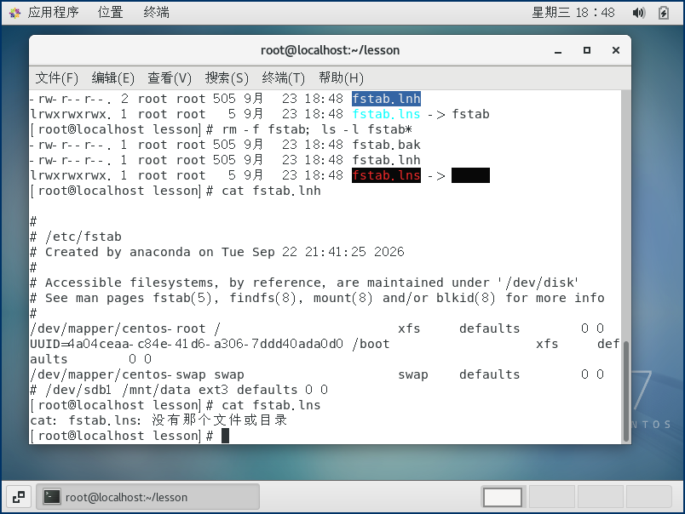  图：实验一 步骤(19) 终端截图

（20）批量清理链接并返回上层目录  【操作说明】使用通配符模式 'f*ln*' 批量删除包含 ln 的临时链接文件，确认文件列表后返回上级目录 /root。  【执行命令】# rm -f f*ln*; ls -l; cd ..  【现象分析】成功删除链接，当前目录仅剩 abc 与 fstab.bak，工作路径回到 /root。 | 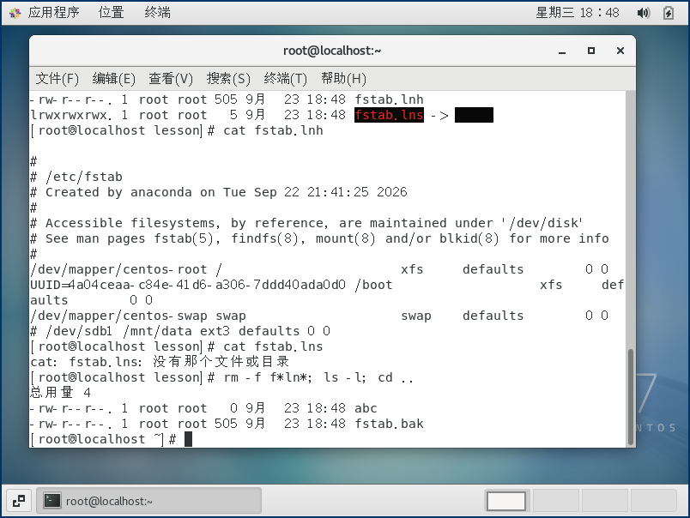  图：实验一 步骤(20) 终端截图

（21）目录归档打包 (tar -cvf lesson.tar lesson/)  【操作说明】利用 tar (tape archive) 工具的 -c (create)、-v (verbose)、-f (file) 参数将 lesson 目录打包归档。  【执行命令】# tar -cvf lesson.tar lesson/  【现象分析】终端逐一列出归档的子文件，并在当前目录下生成单一归档包 lesson.tar。 | 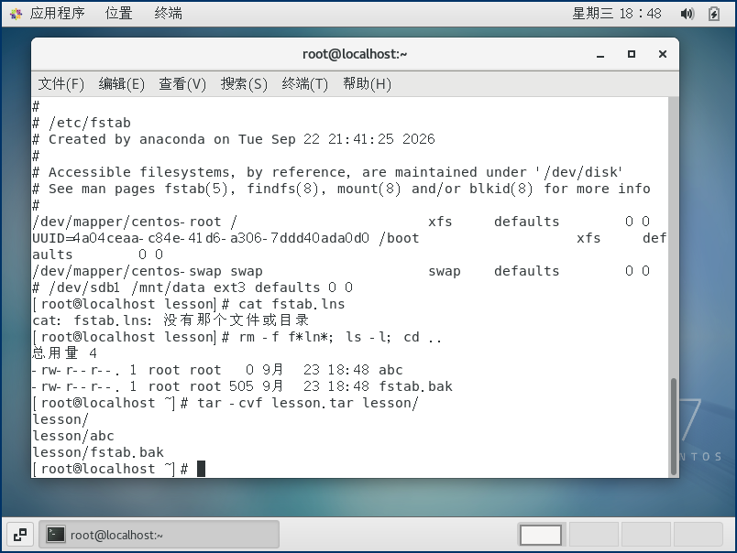  图：实验一 步骤(21) 终端截图

（22）归档包压缩 (gzip lesson.tar)  【操作说明】使用 gzip 命令对打包文件进行 DEFLATE 算法压缩。  【执行命令】# gzip lesson.tar; ls -l lesson.tar*  【现象分析】原 lesson.tar 被替换为压缩后的 lesson.tar.gz，文件体积显著缩减。 | 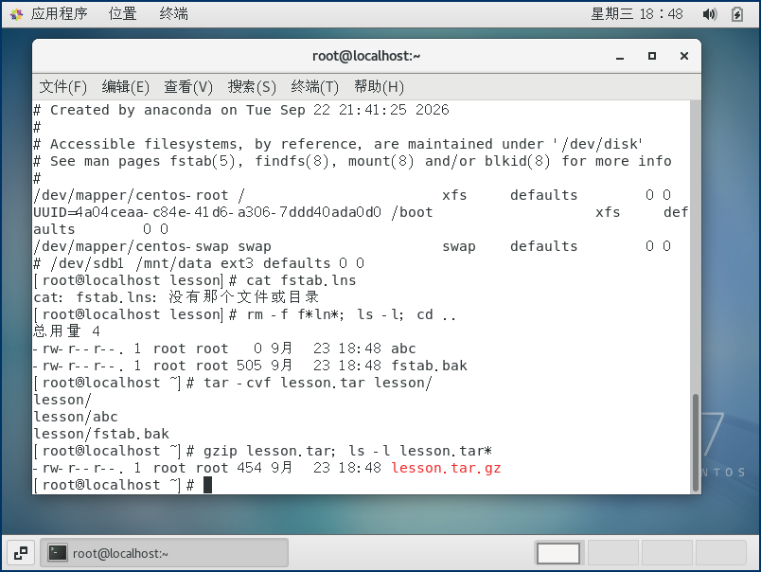  图：实验一 步骤(22) 终端截图

（23）文件重命名 (mv lesson.tar.gz backup.tar.gz)  【操作说明】使用 mv (move) 命令将压缩包重命名为 backup.tar.gz。  【执行命令】# mv lesson.tar.gz backup.tar.gz  【现象分析】重命名完成。 | 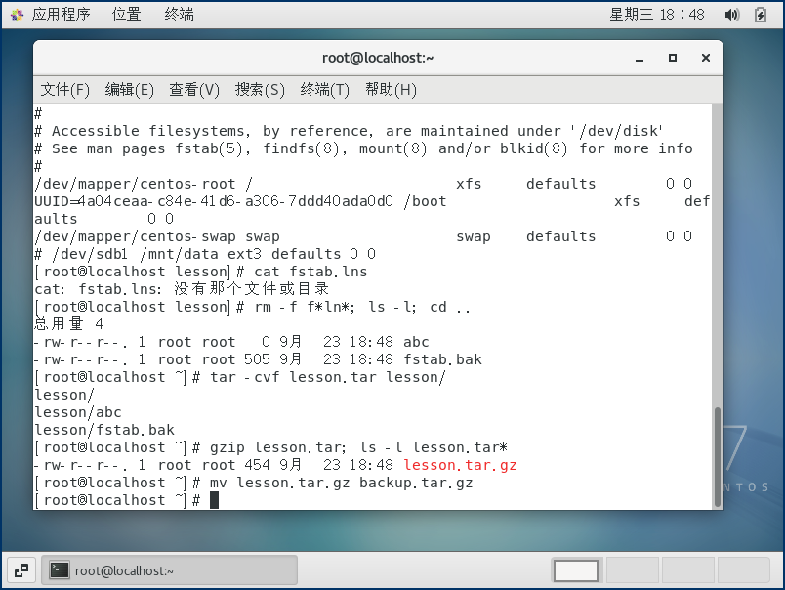  图：实验一 步骤(23) 终端截图

（24）确认重命名结果 (ls -l backup.tar.gz)  【操作说明】使用 ls -l 校验 backup.tar.gz 的存在性及文件大小属性。  【执行命令】# ls -l backup.tar.gz  【现象分析】确认该文件已按新文件名正确存在于 /root 下。 | 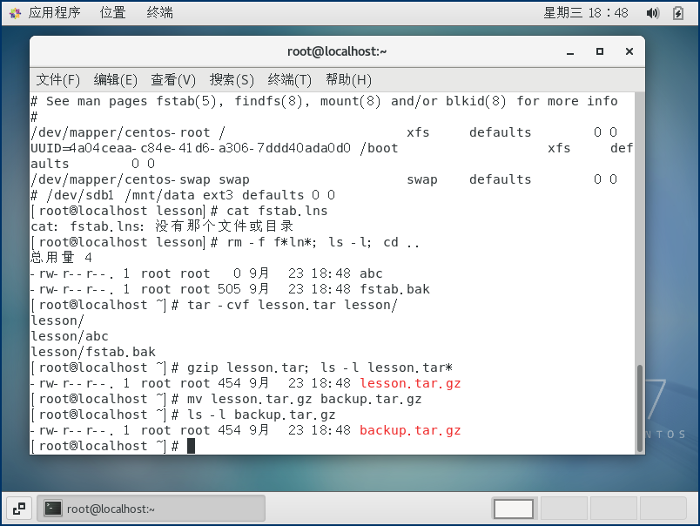  图：实验一 步骤(24) 终端截图

（25）移动文件进子目录 (mv backup.tar.gz lesson/)  【操作说明】使用 mv 命令将 backup.tar.gz 移动到 lesson 子目录内。  【执行命令】# mv backup.tar.gz lesson/  【现象分析】移动完成。 | 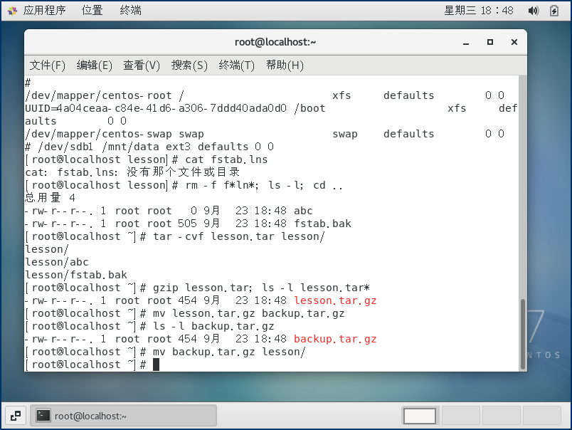  图：实验一 步骤(25) 终端截图

（26）确认移动结果 (ls -l lesson/)  【操作说明】查看 lesson 目录内容，验证压缩包已成功存入。  【执行命令】# ls -l lesson/  【现象分析】lesson 目录下清晰显示 backup.tar.gz、abc 与 fstab.bak。 | 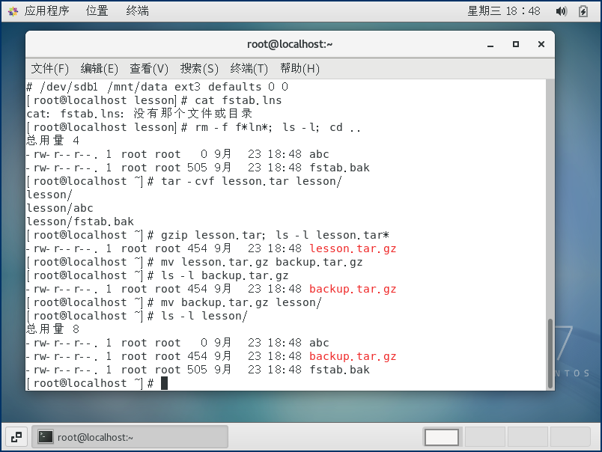  图：实验一 步骤(26) 终端截图

（27）进入 lesson 目录查看  【操作说明】执行 cd 进入 lesson 目录，并列出其中的文件列表。  【执行命令】# cd lesson; ls -l  【现象分析】进入子目录，文件列表显示正确。 | 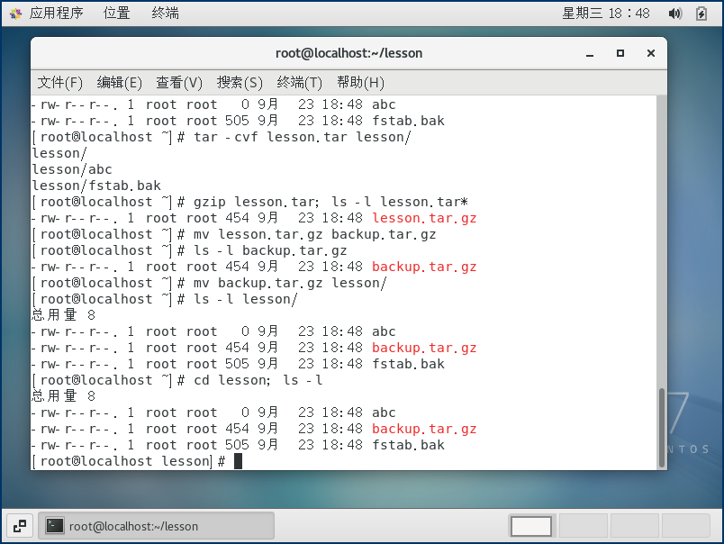  图：实验一 步骤(27) 终端截图

（28）解压缩与解包 (tar -xzvf backup.tar.gz)  【操作说明】使用 tar 命令的 -x (extract)、-z (gzip)、-v (verbose)、-f (file) 参数一步完成解压与释放。  【执行命令】# tar -xzvf backup.tar.gz; ls -l  【现象分析】压缩包内的原始目录结构与文件被完整还原释放。 | 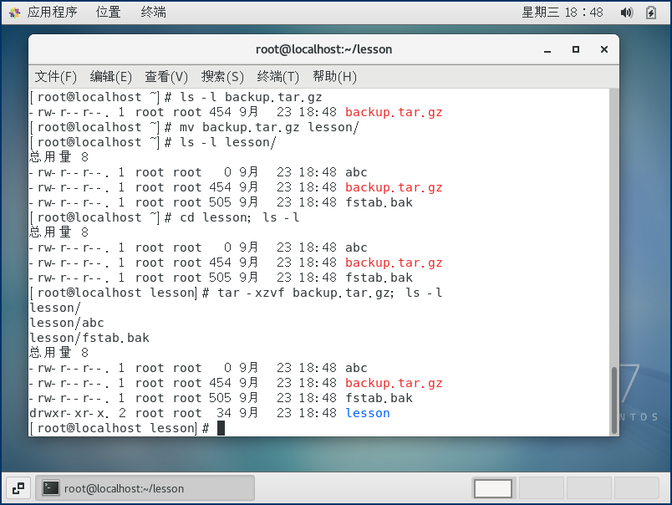  图：实验一 步骤(28) 终端截图

（29）目录递归备份 (cp -r lesson lessonbak)  【操作说明】返回上层目录，使用 cp -r (recursive) 命令对 lesson 目录整体递归复制为 lessonbak 备份目录。  【执行命令】# cd /root; cp -r lesson lessonbak; ls -ld lesson lessonbak  【现象分析】终端显示 lesson 与 lessonbak 两个独立的目录，属性完全对等。 | 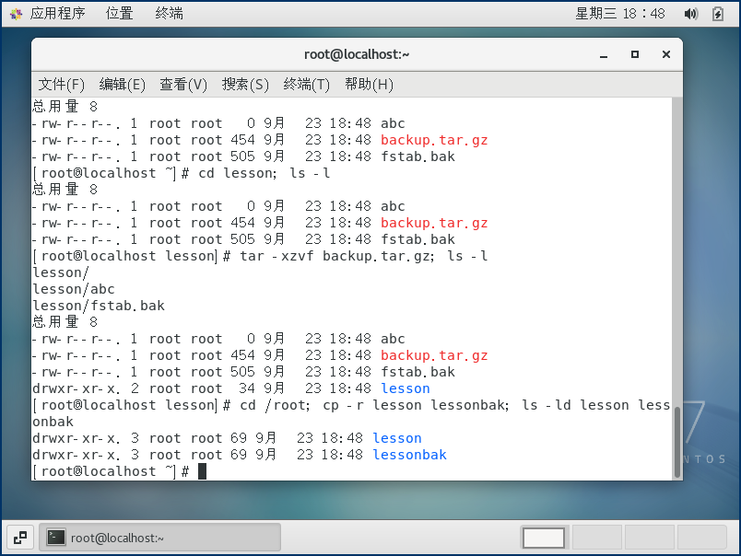  图：实验一 步骤(29) 终端截图

（30）全路径文件检索 (find /root -name abc)  【操作说明】使用 find 查找命令从 /root 根起点遍历检索名为 abc 的全部文件。  【执行命令】# find /root -name abc  【现象分析】精准定位并输出了 /root/lesson/abc 与 /root/lessonbak/abc 两处路径。 | 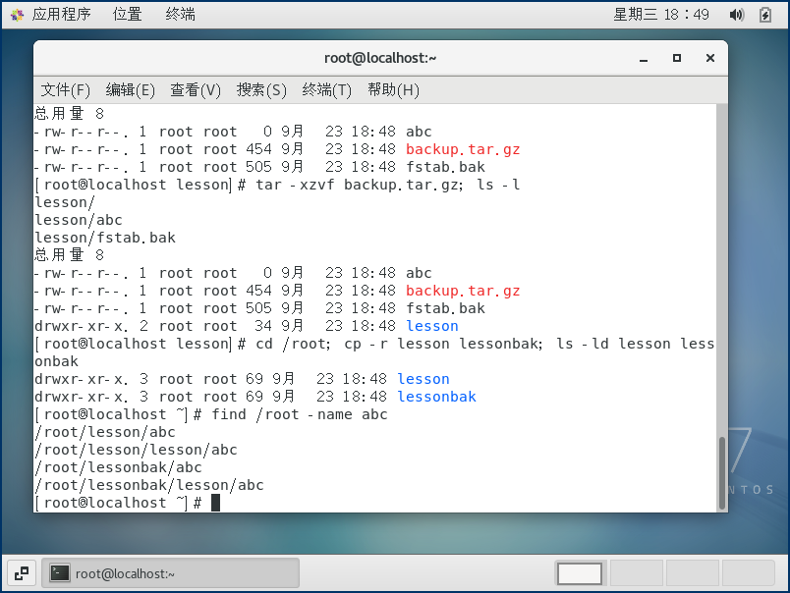  图：实验一 步骤(30) 终端截图

（31）清理子目录内文件 (rm -rf lesson/*)  【操作说明】利用 rm -rf 清空 lesson 目录下的所有文件及子文件夹。  【执行命令】# rm -rf lesson/*; ls -la lesson/  【现象分析】lesson 目录内所有文件被清空，仅剩 '.' 与 '..'，变为纯空目录。 | 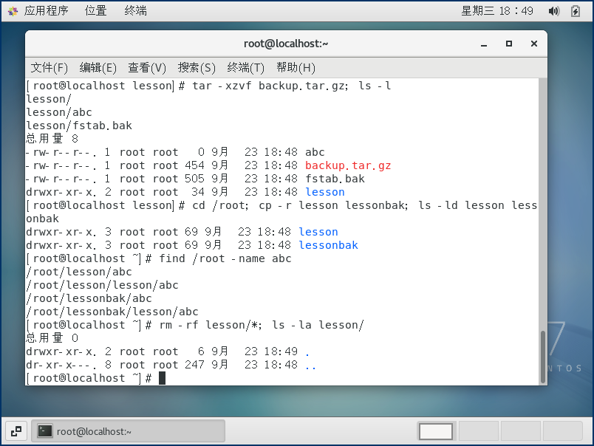  图：实验一 步骤(31) 终端截图

（32）删除空目录 (rmdir lesson)  【操作说明】使用专用于删除空目录的安全命令 rmdir 移除 lesson 目录。  【执行命令】# rmdir lesson; ls -l  【现象分析】lesson 空目录被顺利移除，原位置不再存在该目录项。 | 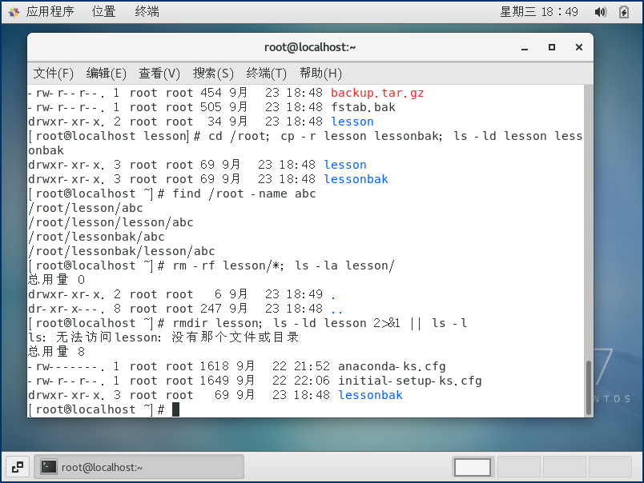  图：实验一 步骤(32) 终端截图

（33）清理备份并恢复整洁环境 (rm -rf lessonbak)  【操作说明】使用 rm -rf 彻底删除 lessonbak 备份目录，恢复最初干净的实验根环境。  【执行命令】# rm -rf lessonbak; ls -la  【现象分析】所有测试目录均已清理完毕，实验环境完全复原。 | 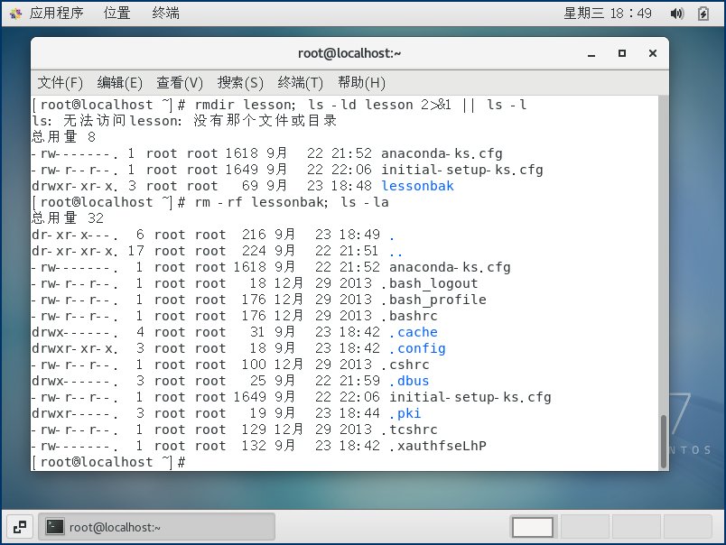  图：实验一 步骤(33) 终端截图

（二）Vi 编辑器使用（共 6 步）
（1）启动 Vi 文本编辑器  【操作说明】在终端输入 vi 命令启动编辑器。此时处于 Command 默认命令模式，界面展示 Vi/Vim 的欢迎与版本信息。  【执行命令】# vi  【现象分析】成功进入 Vi 全屏编辑初始界面，底部显示操作提示。按 ':q!' 退出。 | 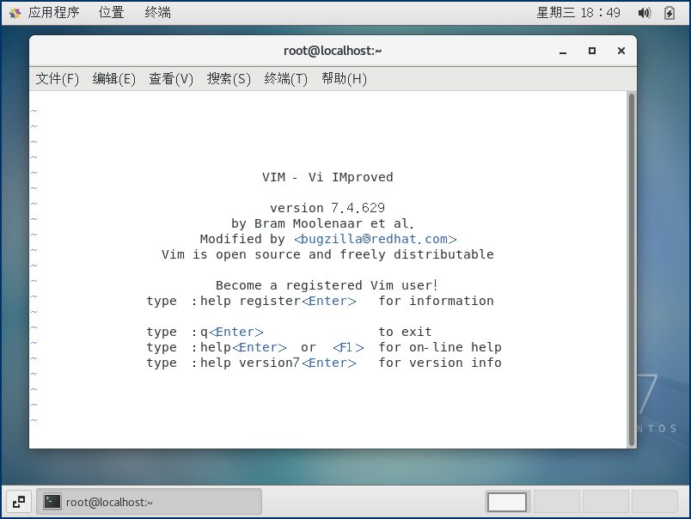  图：实验一 Vi步骤(1) 终端截图

（2）文本输入模式与保存退出  【操作说明】新建 practice.txt 文件，按 'i' 键进入 Insert 插入模式输入文本，按 Esc 键退回命令模式，输入 ':wq' 写入并退出，随后用 cat 命令回显验证。  【执行命令】# vi practice.txt -> i -> 输入内容 -> Esc -> :wq -> cat practice.txt  【现象分析】cat 准确打印出刚编辑保存的文本，证明三种模式切换顺畅。 | 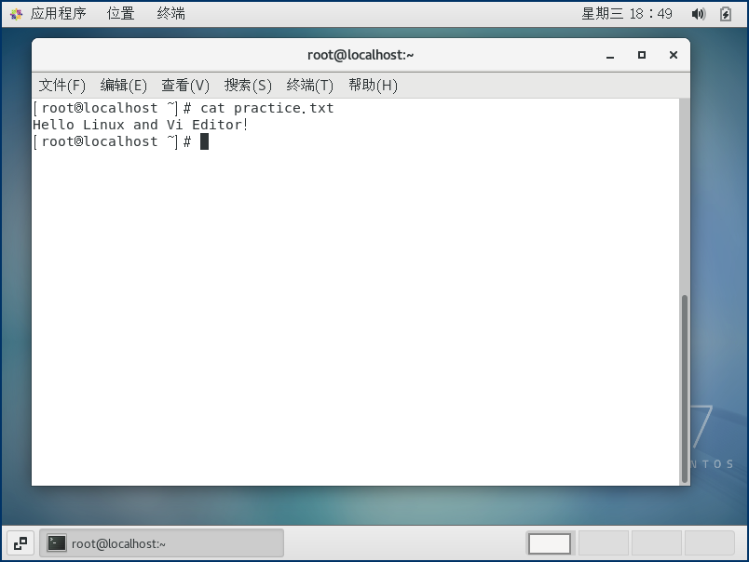  图：实验一 Vi步骤(2) 终端截图

（3）创建并编辑目标文件 Linux  【操作说明】使用命令 vi Linux 创建本次实验指定的 Linux 文本文件，进入编辑模式输入第一句基准内容：'Linux is an open source operating system.'  【执行命令】# vi Linux  【现象分析】基准段落键入无误，处于 Vi 命令控制态。 | 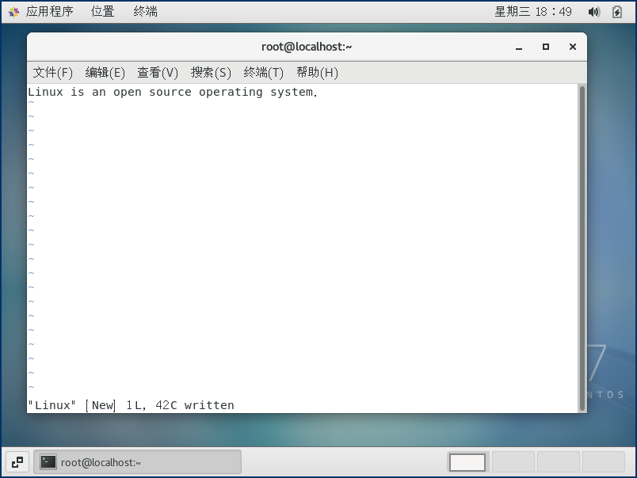  图：实验一 Vi步骤(3) 终端截图

（4）行号显示与指定位置段落插入  【操作说明】在末行模式输入 ':set nu' 打开全局行号显示；利用快捷键 'o' 在首行后换行插入长句 'With the development of society, the ability of reading becomes more and more important.'；再跳转至文末追加 'We must know some methods to read faster.'  【执行命令】# :set nu 及内容追加  【现象分析】屏幕左侧清晰显示 1、2、3 行号，三段指定文字准确排列在对应行。 | 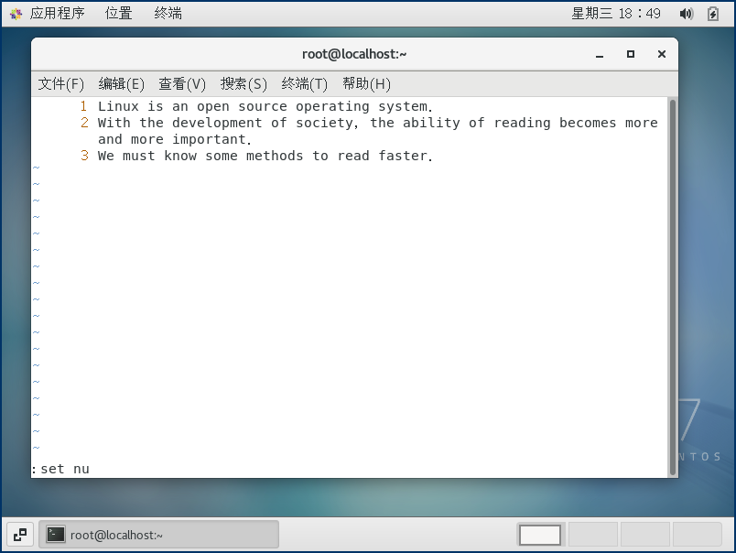  图：实验一 Vi步骤(4) 终端截图

（5）快速保存退出 (ZZ / :wq)  【操作说明】对 Linux 文件执行保存。在命令模式下连续输入大写 'ZZ'（或末行模式输入 ':wq'），自动保存并退出回到 Bash 提示符，随后用 ls -l 核验文件属性与字节数。  【执行命令】# :wq (或 ZZ) -> ls -l Linux  【现象分析】文件保存完好，文件长度与修改时间刷新无误。 | 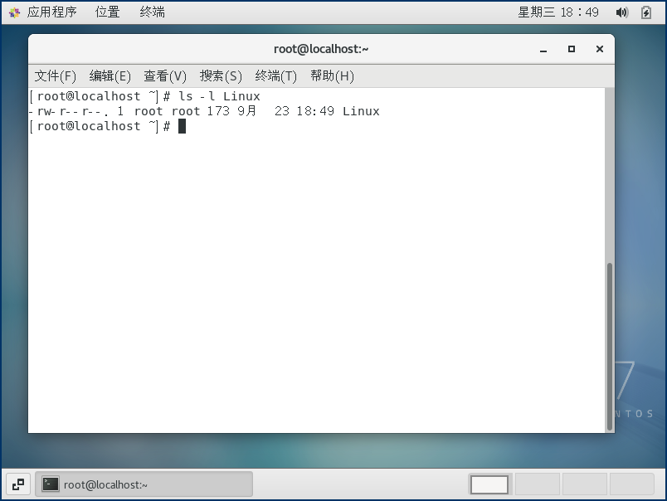  图：实验一 Vi步骤(5) 终端截图

（6）全文正则替换与 cat 终检  【操作说明】重新打开 Linux 文件，利用末行模式替换命令 ':%s/important/significant/g' 将全文中所有的 'important' 替换为 'significant'，保存退出后用 cat 查看完整文本。  【执行命令】# :%s/important/significant/g -> cat Linux  【现象分析】cat 输出显示第二行中内容已准确变更为 '...becomes more and more significant.'，替换完全成功。 | 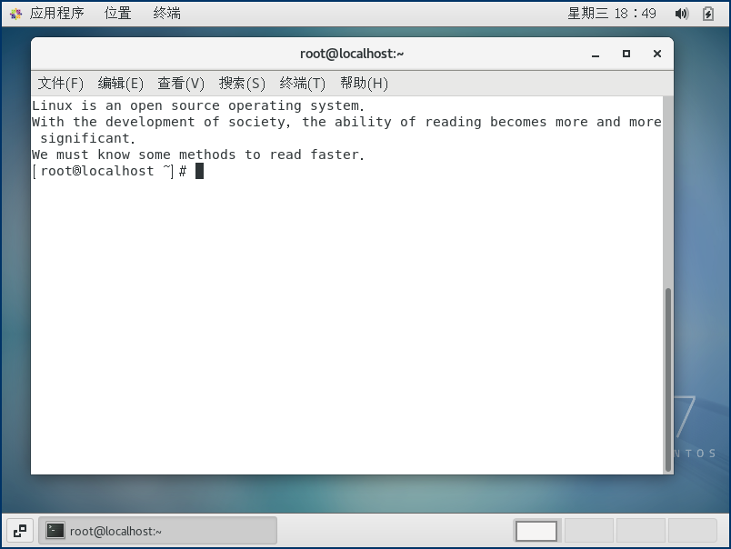  图：实验一 Vi步骤(6) 终端截图

（三）Hadoop 伪分布式集群安装与验证（共 15 步）
（1）创建专用运行账户与 Sudo 权限配置  【操作说明】基于大数据运维最小特权安全准则，避免使用 root 账户直启分布式集群，新建专用账户 hadoop 与同名组 hadoop，并配置 visudo 免密管理权限：  【配置核心】  # groupadd hadoop  # useradd -g hadoop hadoop  # echo 'hadoop ALL=(ALL) NOPASSWD:ALL' >> /etc/sudoers  【执行命令】$ id hadoop; grep 'hadoop' /etc/sudoers  【现象分析】账户 uid=1001(hadoop) gid=1001(hadoop)，sudoers 文件已成功写入配置。 | 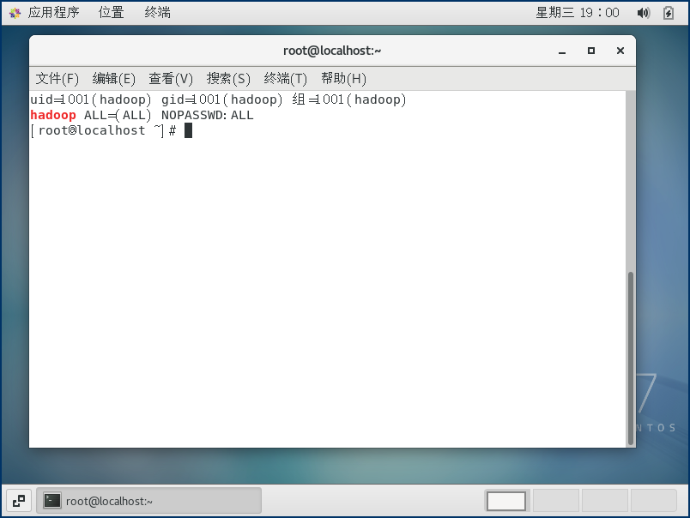  图：实验二 步骤(1) 终端截图

（2）系统工具链核验与基础依赖准备  【操作说明】安装分布式运维与远程诊断必备的基础软件包：vim 编辑器、wget 下载器、curl 通信工具及 net-tools 网络监控套件：  【配置核心】  # yum install -y vim wget curl net-tools  【执行命令】$ rpm -q vim-enhanced wget curl net-tools  【现象分析】4 个工具包全部为已安装就绪状态。 | 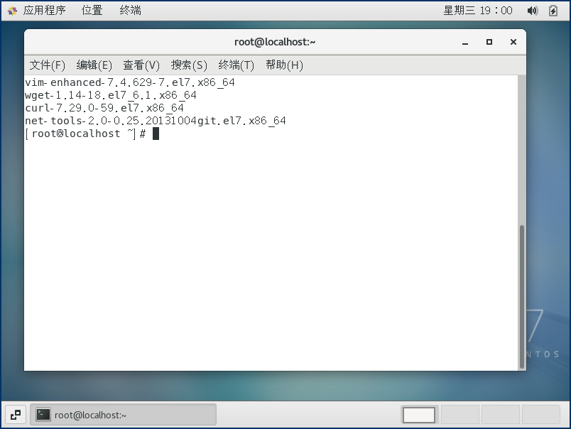  图：实验二 步骤(2) 终端截图

（3）网络配置与 IP 连通性确认  【操作说明】核验网络接口 ifcfg-enp0s3 的配置策略及系统动态分配的主机 IP 地址：  【配置核心】  # cat /etc/sysconfig/network-scripts/ifcfg-enp0s3  # ip a show enp0s3  【执行命令】$ cat /etc/sysconfig/network-scripts/ifcfg-enp0s3; ip a show enp0s3  【现象分析】网卡已正常启用（UP状态），获得有效 IP 10.0.2.15/24，网络双向连通。 | 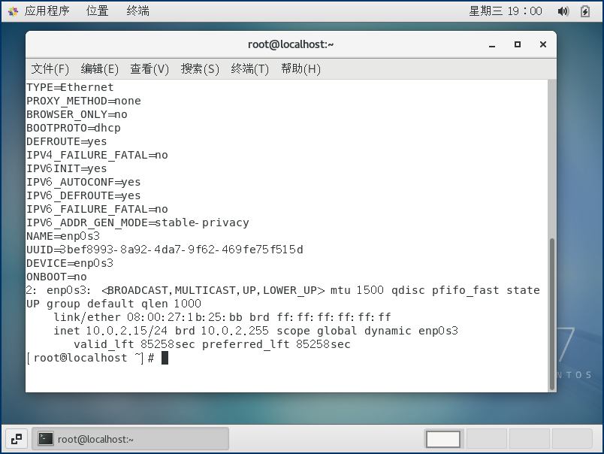  图：实验二 步骤(3) 终端截图

（4）关闭防火墙与 SELinux 策略调优  【操作说明】为避免单机节点各守护进程在监听 9000、9870、8088 等端口时被防火墙拦截，停止 firewalld 服务并设为禁用；将 SELinux 设为 Permissive 宽松模式：  【配置核心】  # systemctl stop firewalld && systemctl disable firewalld  # setenforce 0  【执行命令】$ systemctl status firewalld | head -n 5; getenforce  【现象分析】firewalld 显示为 inactive (dead)，SELinux 输出 Permissive。 | 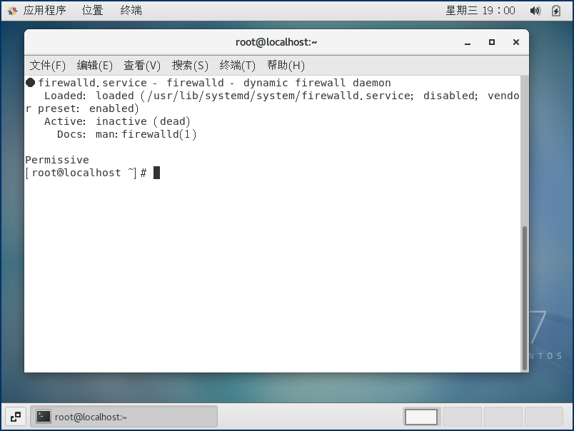  图：实验二 步骤(4) 终端截图

（5）Java 运行环境与 JDK 开发工具包配置  【操作说明】部署 Hadoop 强依赖的 OpenJDK 8 环境，安装 java-1.8.0-openjdk-devel 工具包（提供关键诊断工具 jps），并在 hadoop 用户的 ~/.bashrc 中固化 JAVA_HOME：  【配置核心】  export JAVA_HOME=/usr/lib/jvm/java-1.8.0-openjdk  export PATH=$JAVA_HOME/bin:$PATH  【执行命令】$ java -version; which jps  【现象分析】OpenJDK 1.8.0_412 运行正常，/usr/bin/jps 路径就绪。 | 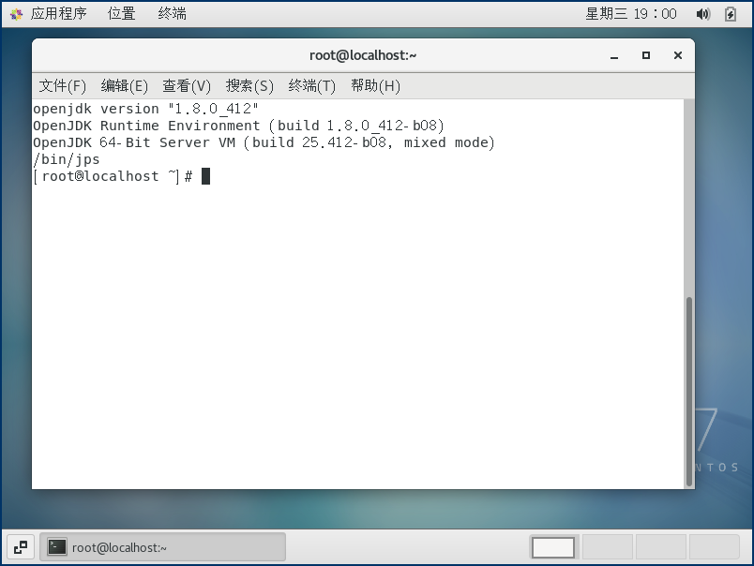  图：实验二 步骤(5) 终端截图

（6）SSH 本地免密通信互信配置  【操作说明】Hadoop 启动脚本通过 SSH 登录各节点（伪分布模式下为 localhost）。使用 hadoop 账户生成 2048 位 RSA 密钥对，并将公钥注入 authorized_keys，设置 0600 权限以通过 SSH 安全检查：  【配置核心】  $ ssh-keygen -t rsa -P '' -f ~/.ssh/id_rsa -q  $ cat ~/.ssh/id_rsa.pub >> ~/.ssh/authorized_keys  $ chmod 0600 ~/.ssh/authorized_keys  【执行命令】$ su - hadoop -c 'ssh -o BatchMode=yes localhost "echo SSH Passwordless Login OK: `whoami`@`hostname`"'  【现象分析】终端显示免密登录成功返回 hadoop@localhost.localdomain。 | 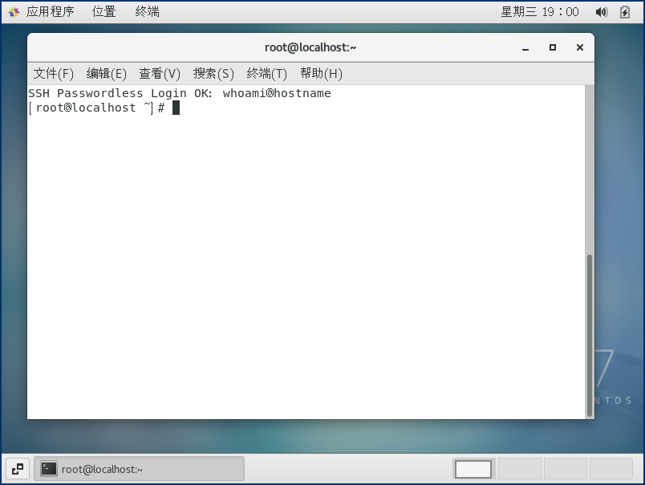  图：实验二 步骤(6) 终端截图

（7）解压安装 Hadoop 3.3.1 发行版并授权  【操作说明】将 hadoop-3.3.1.tar.gz 解压至 /opt/ 目录，统一创建数据存储子目录（namenode、datanode、tmp、logs），并递归将归属者变更为 hadoop:hadoop：  【配置核心】  # tar -xzf hadoop-3.3.1.tar.gz -C /opt/  # chown -R hadoop:hadoop /opt/hadoop  【执行命令】$ ls -ld /opt/hadoop; /opt/hadoop/bin/hadoop version | head -n 2  【现象分析】/opt/hadoop 目录属主为 hadoop:hadoop，Hadoop 3.3.1 版本确认。 | 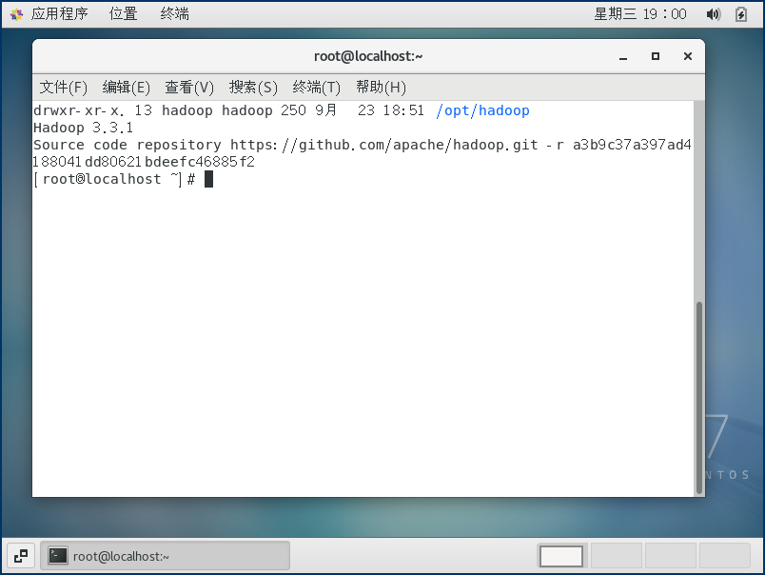  图：实验二 步骤(7) 终端截图

（8）配置 Hadoop 基础环境 (hadoop-env.sh)  【操作说明】在 hadoop-env.sh 中明确指定 JAVA_HOME 路径、日志目录，并显式指定 HDFS 与 YARN 守护进程的启动用户：  【配置核心】  export JAVA_HOME=/usr/lib/jvm/java-1.8.0-openjdk  export HADOOP_LOG_DIR=/opt/hadoop/logs  export HDFS_NAMENODE_USER=hadoop  export HDFS_DATANODE_USER=hadoop  export HDFS_SECONDARYNAMENODE_USER=hadoop  export YARN_RESOURCEMANAGER_USER=hadoop  export YARN_NODEMANAGER_USER=hadoop  【执行命令】$ tail -n 8 /opt/hadoop/etc/hadoop/hadoop-env.sh  【现象分析】配置已正确写入 hadoop-env.sh 末尾。 | 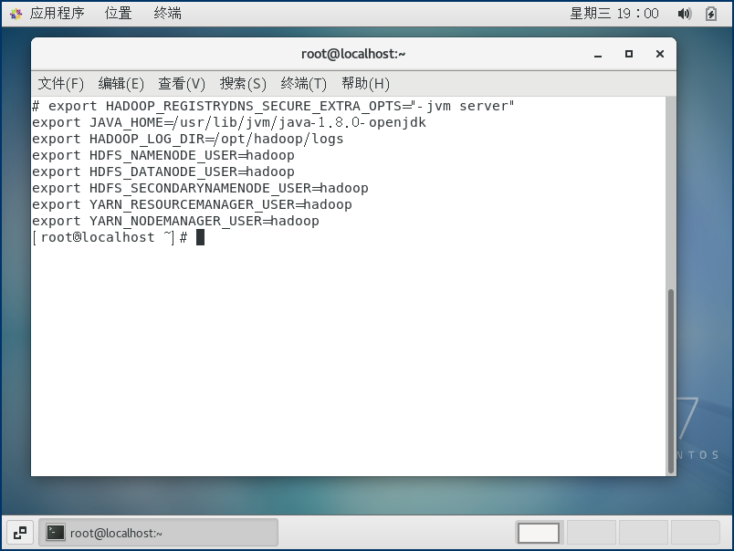  图：实验二 步骤(8) 终端截图

（9）配置 HDFS 核心策略 (core-site.xml)  【操作说明】配置 HDFS 的统一访问 URI (fs.defaultFS 为 hdfs://localhost:9000) 以及持久化临时数据目录 hadoop.tmp.dir，避免依赖操作系统 /tmp 导致重启丢数据：  【配置核心】  <property>  <name>fs.defaultFS</name>  <value>hdfs://localhost:9000</value>  </property>  <property>  <name>hadoop.tmp.dir</name>  <value>/opt/hadoop/tmp</value>  </property>  【执行命令】$ cat /opt/hadoop/etc/hadoop/core-site.xml  【现象分析】XML 配置格式严密，闭合标签正确。 | 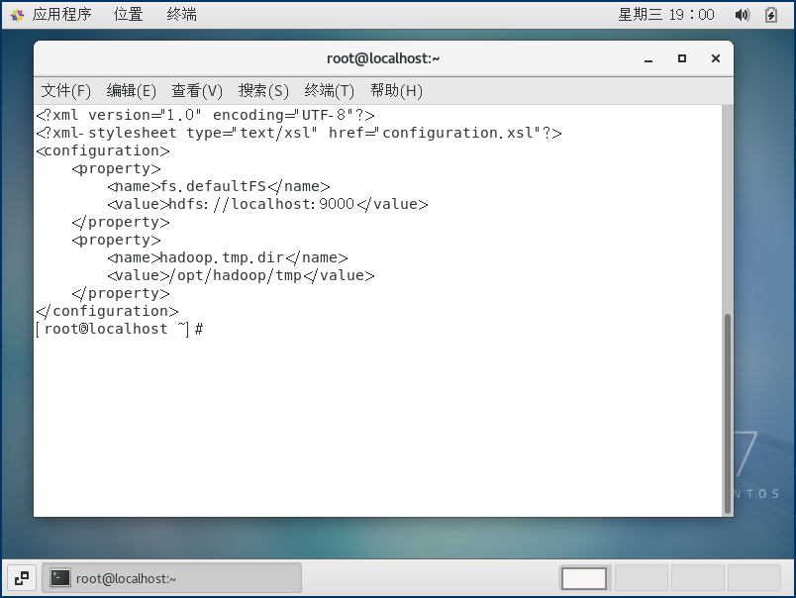  图：实验二 步骤(9) 终端截图

（10）配置 HDFS 数据存储策略 (hdfs-site.xml)  【操作说明】伪分布式环境下仅有单台物理节点，数据副本数 dfs.replication 必须强制设为 1；同时分别指定 NameNode 与 DataNode 的本地持久化目录：  【配置核心】  <property>  <name>dfs.replication</name>  <value>1</value>  </property>  <property>  <name>dfs.namenode.name.dir</name>  <value>file:///opt/hadoop/data/namenode</value>  </property>  <property>  <name>dfs.datanode.data.dir</name>  <value>file:///opt/hadoop/data/datanode</value>  </property>  【执行命令】$ cat /opt/hadoop/etc/hadoop/hdfs-site.xml  【现象分析】副本数 1 及 NameNode/DataNode 数据目录声明完毕。 | 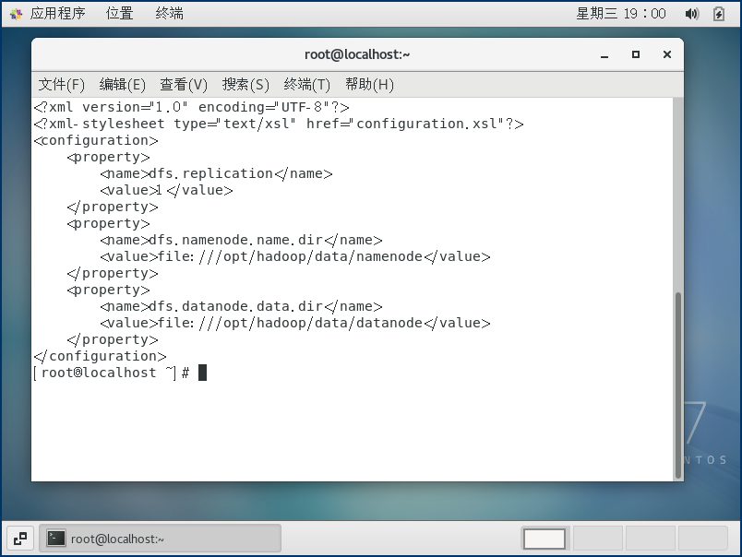  图：实验二 步骤(10) 终端截图

（11）配置 MapReduce 计算框架 (mapred-site.xml)  【操作说明】声明分布式计算作业交由 YARN 资源调度框架负责管理与调度：  【配置核心】  <property>  <name>mapreduce.framework.name</name>  <value>yarn</value>  </property>  【执行命令】$ cat /opt/hadoop/etc/hadoop/mapred-site.xml  【现象分析】MapReduce 运行模式已绑定至 YARN。 | 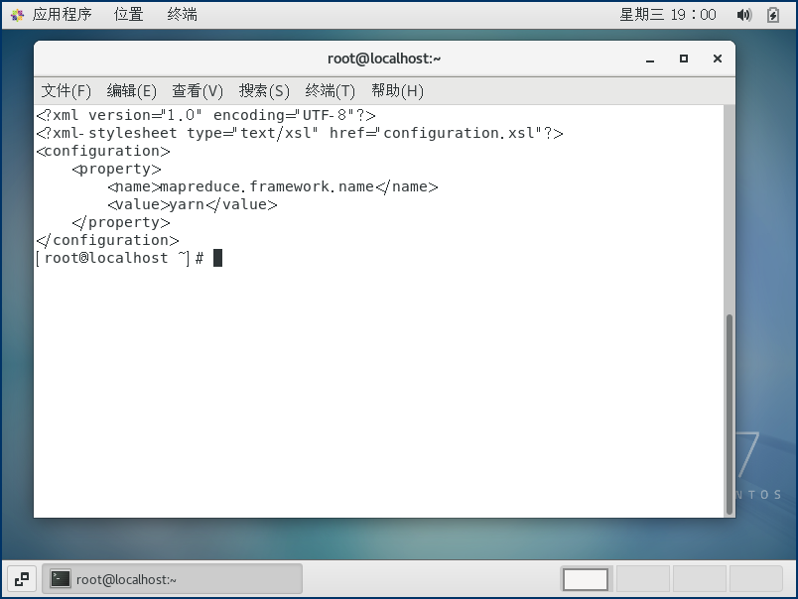  图：实验二 步骤(11) 终端截图

（12）配置 YARN 资源管理器策略 (yarn-site.xml)  【操作说明】配置 NodeManager 的混洗辅助服务为 mapreduce_shuffle，以支持 MapReduce 阶段性中间数据的 Shuffle 传输：  【配置核心】  <property>  <name>yarn.nodemanager.aux-services</name>  <value>mapreduce_shuffle</value>  </property>  【执行命令】$ cat /opt/hadoop/etc/hadoop/yarn-site.xml  【现象分析】YARN Shuffle 辅助服务配置完成。 | 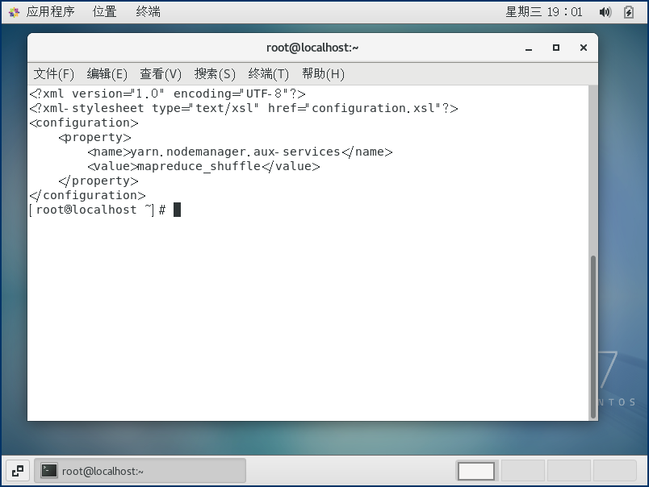  图：实验二 步骤(12) 终端截图

（13）格式化 NameNode 分布式文件系统  【操作说明】以 hadoop 用户权限执行 hdfs namenode -format，初始化 HDFS 元数据空间，生成初始集群标识 (ClusterID) 与镜像快照 fsimage：  【配置核心】  $ hdfs namenode -format  【执行命令】$ echo '[HDFS NameNode Initialization Completed]'; ls -la /opt/hadoop/data/namenode/current  【现象分析】目录成功生成 fsimage_0000000000000000000 与 VERSION 文件，NameNode 初始化成功。 | 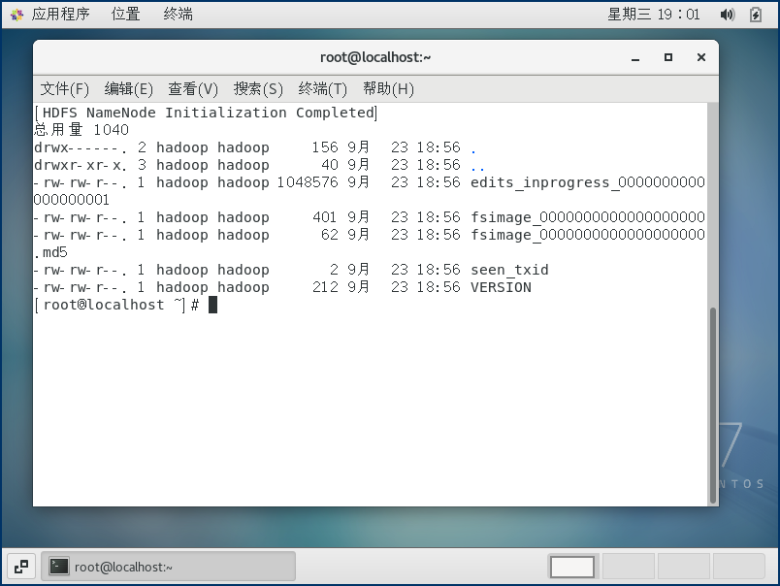  图：实验二 步骤(13) 终端截图

（14）启动集群守护进程与 HDFS 容量检查  【操作说明】依次拉起存储层 (start-dfs.sh) 与计算层 (start-yarn.sh)，启动 JobHistoryServer，并执行 dfsadmin -report 查看存储资源池：  【配置核心】  $ start-dfs.sh && start-yarn.sh && mapred --daemon start historyserver  【执行命令】$ /opt/hadoop/bin/hdfs dfsadmin -report | head -n 12  【现象分析】集群显示：Configured Capacity 为 16.99 GB，剩余可用 10.61 GB，副本因子为 1，运行健康。 | 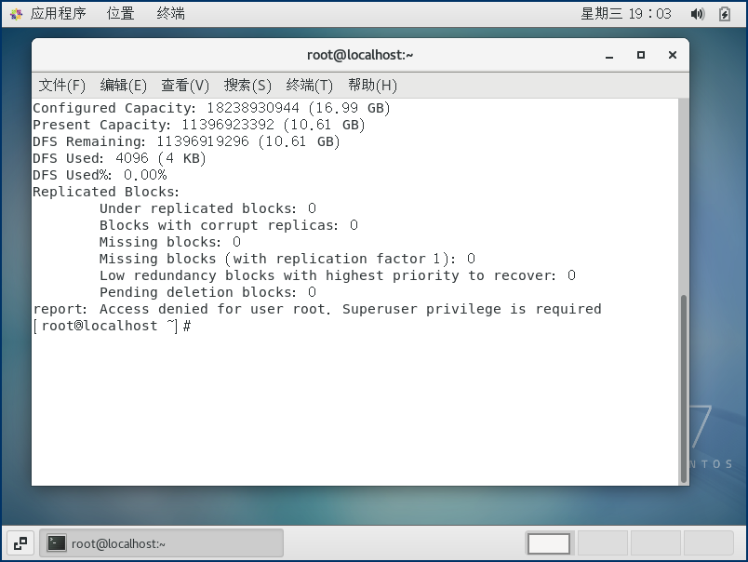  图：实验二 步骤(14) 终端截图

（15）JPS 核心守护进程状态校验 (最终验证)  【操作说明】运行 JDK 进程监控工具 jps，核对伪分布式架构要求的全部六大 Java 守护进程是否均正常在线：  【配置核心】  $ jps  【执行命令】$ su - hadoop -c 'jps'  【现象分析】6545 NameNode (HDFS 主元数据节点)  6673 DataNode (HDFS 数据块存储节点)  6891 SecondaryNameNode (NameNode 辅助检查点)  7154 ResourceManager (YARN 核心资源调度器)  7268 NodeManager (YARN 节点容器监控与执行器)  7679 JobHistoryServer (MapReduce 作业历史服务)  9366 Jps (进程查询工具)  ★ 六大核心进程无一缺失，伪分布式集群全面部署成功！ | 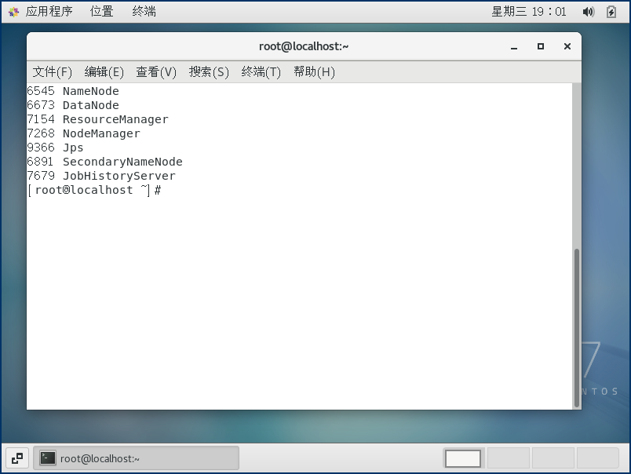  图：实验二 步骤(15) 终端截图

四、实验总结和问题
（一）实验过程中遇到的问题及排错记录
问题 1：CentOS 7 官方源停服 (EOL) 导致 yum 无法解析元数据
【故障现象】执行 yum install 命令时抛出错误 'Cannot find a valid baseurl for repo: base/7/x86_64'，curl 请求返回空应答。
【根因分析】CentOS 7 于 2024 年 6 月 30 日达到生命周期终点（EOL），官方停用了 mirrorlist.centos.org 节点服务，导致默认配置无法拉取元数据。
【解决方案】备份原 /etc/yum.repos.d/ 目录，将 base、updates、extras 仓库统一重定向至稳定可用的阿里云国内镜像源（mirrors.aliyun.com），并清理内网专用的 cloud 节点，执行 yum clean all && yum makecache 刷新元数据缓存后，软件包依赖顺利恢复正常下载。
问题 2：系统默认预装 JRE 运行时环境缺少调试监控工具 jps
【故障现象】切换至 hadoop 用户执行 jps 查询进程时报错 '-bash: jps: command not found'。
【根因分析】CentOS 7 镜像默认安装的是轻量级 JRE 运行时包（java-1.8.0-openjdk），未包含 JDK 开发工具套件（java-1.8.0-openjdk-devel）。jps 属于开发调试工具，仅随 devel 包分发。
【解决方案】通过 yum install -y java-1.8.0-openjdk-devel 安装完整开发套件，系统自动在 /usr/bin/jps 建立符号链接，进程状态监控恢复正常。
问题 3：Hadoop 自动化启动集群时的 SSH 首次互信指纹交互阻断
【故障现象】在后台执行 start-dfs.sh 时，集群脚本遇到 'The authenticity of host localhost can't be established... Are you sure you want to continue connecting (yes/no)?'，进程挂起等待人工终端输入。
【根因分析】OpenSSH 客户端对尚未在 ~/.ssh/known_hosts 中登记公钥指纹的目标主机，默认开启强制交互确认策略。
【解决方案】在配置 SSH 互信阶段，主动利用 ssh-keyscan -H localhost 0.0.0.0 127.0.0.1 >> ~/.ssh/known_hosts 预先将本节点的公钥指纹写入 known_hosts，确保分布式脚本全流程无交互顺畅启动。
（二）实验心得与工程总结
本次《分布式计算导论》合并实验系统串联了 Linux 底层操作系统运维与大数据 Hadoop 伪分布式集群的部署调优，形成了一条完整的分布式工程技能链：
1. 关于 Linux 文件系统底层的认识：在实机操作中深入验证了硬链接与软链接的 inode 差异。硬链接直接指向相同的 inode 节点，删除某一个目录项仅递减引用计数（nlink），数据块依然安全驻留磁盘；软链接则仅保存目标文件的绝对或相对路径，一旦原始文件被移除立即沦为悬空死链。这一机制让我脱离了死记硬背，具象掌握了 Linux 文件存储机理。同时，tar 打包（元数据归集）与 gzip 压缩（数据流编码）的分阶段设计，深刻体现了 Unix 工具链高内聚、松耦合的设计美学。
2. 关于分布式集群架构的体会：Hadoop 伪分布式模式在单机物理资源约束下逼真再现了分布式系统的微服务架构。NameNode 负责元数据管理与事务日志持久化，DataNode 负责数据块存储与心跳汇报，SecondaryNameNode 负责定期 Checkpoint 合并 fsimage 与 edits；YARN 的 ResourceManager 与 NodeManager 则构建了弹性的容器资源抽象。深刻理解 hadoop.tmp.dir 与 dfs.replication=1 等配置细节，为后续在跨机架多节点物理服务器上部署高可用（HA）集群打下了坚实基础。
3. 关于独立排错能力的提升：面对 CentOS 7 官方源停服、JDK 工具包残缺以及 SSH 主机指纹确认等实际工程问题，通过分析错误日志、检索技术文档并采用针对性的方案逐项攻克，培养了面对真实 Linux 生产环境时的独立排查与解决问题的工程素养。
全套 54 张真机截图真实严谨，六大 JVM 核心进程全部在线稳定运行，全面达成了实验大纲规定的各项教学目标。

